财付通支付网关商户开发指南

目 录
1 引言 4
1.1 文档概述 4
1.2 阅读对象 4
1.3 业务术语 4
2 方案概述 5
2.1 行业背景 5
2.2 接口介绍 5
2.3 业务实现流程 6
3 交互模式 6
3.1 页面跳转交互模式 6
3.2 后台系统调用交互模式 7
3.3 后台通知交互模式 8
4 数据格式 8
4.1 GET或POST 8
4.2 XML数据格式 9
4.3 字符串格式 9
5 数字签名 9
5.1 签名原始串 10
5.2 签名算法 10
5.2.1 MD5签名 10
6 补单机制 10
7 接口 11
7.1 支付接口 11
7.1.1 业务功能 11
7.1.2 交互模式 11
7.1.3 请求参数列表 11
7.1.4 返回结果和通知参数列表 13
7.1.5 后台通知结果反馈 15
7.2 通知查询接口 15
7.2.1 业务功能 15
7.2.2 交互模式 15
7.2.3 请求参数列表 15
7.2.4 应答参数列表 16
7.3 订单查询接口 17
7.3.1 业务功能 17
7.3.2 交互模式 17
7.3.3 请求参数列表 17
7.3.4 应答参数列表 18
7.4 退款接口 20
7.4.1 业务功能 20
7.4.2 交互模式 21
7.4.3 请求参数列表 21
7.4.4 应答参数列表 22
7.5 退款明细查询接口 23
7.5.1 业务功能 23
7.5.2 交互模式 23
7.5.3 请求参数列表 24
7.5.4 应答参数列表 25
7.6 对账单下载接口 26
7.6.1 业务功能 26
7.6.2 交互模式 26
7.6.3 请求参数列表 27
7.6.4 应答参数列表 27
8 实例 28
9 风控策略 30
10 注意事项 31

引言

文档概述
本文描述了财付通针对合作商户提供的支付解决方案，帮助商户轻松实现在线收款的功能。文档分别从交互模式、签名、接口、注意事项等方面详细介绍了财付通的工作方式和开发过程，可以帮助开发人员快速入门并掌握开发技能，同时也可以作为日后接口参数以及参数类型的速查手册。

阅读对象
合作商户系统的技术开发人员，要求具有WEB程序开发背景，了解http和https请求和应答的格式和过程，对XML格式有所掌握。
接口调试过程中经常遇到的一些问题可以参考http://bbs.tenpay.com和http://help.tenpay.com进行解决。

业务术语
术语 | 示例 | 说明
商户号 | 1900000109 | 只用于记账，由财付通自动分配的10位数字
密钥 | 8934e7d15453e97507ef794cf7b0519d | 为保证通讯不被篡改，财付通与商户之间约定的32位字符串，算签名sign时使用
账户 | jpgyf@qq.com | 财付通账户号，目前支持两种格式：qq号码和email账户
金额 | 100000 | 金额，默认为RMB，以分为单位。1000表示RMB10.00

方案概述

行业背景
在电子商务中，商家、买家、中间服务方是交易活动中的三个环节。买家选购商品下发订单，商家确认订单，买家通过中间服务方向商家支付货款，商家发货履行订单。在这个过程中商家的网站需要集成中间服务方的支付功能，让买家完成货款的支付。财付通作为一家专业的中间服务方除了提供支付接口外，还提供了支付结果查询接口和订单查询接口等，帮助商家记录货款的往来，让商家能把更多的精力集中到商品服务上。
商户的货款会按照合同约定以T0～T7的频率结算到商户的银行账户，同时收取手续费。这个过程由财付通自动完成，商户无需做相关开发工作。

接口介绍
接口名 | 请求URL | 功能说明 | 结果说明
支付接口 | https://gw.tenpay.com/gateway/pay.htm | 调用该接口时指定支付参数，完成买家账户向商家账户的支付，采用页面跳转交互模式和后台通知交互模式 | 结果分两路返回：一路为前台在return_url后添加参数返回，表现为页面跳转；一路为后台在notify_url后添加参数返回，要求后台notify_url收到通知后进行响应。
通知查询接口 | https://gw.tenpay.com/gateway/verifynotifyid.xml | 商户在收到后台通知后根据通知ID向财付通发起通知内容的查询，采用后台系统调用交互模式 | 财付通把具体的通知内容按XML格式实时返回
订单查询接口 | https://gw.tenpay.com/gateway/normalorderquery.xml | 商户在后台对任意一笔订单发起查询，采用后台系统调用交互模式 | 根据订单号以XML格式返回具体的订单内容和状态
退款接口 | https://mch.tenpay.com/refundapi/gateway/refund.xml | 商户在后台对一笔已支付订单发起退款，采用后台系统调用交互模式 | 退款成功、失败或者退款流程中的结果实时返回
退款明细查询接口 | https://gw.tenpay.com/gateway/normalrefundquery.xml | 根据退款ID查询具体的退款明细 | 退款明细数据实时返回

业务实现流程
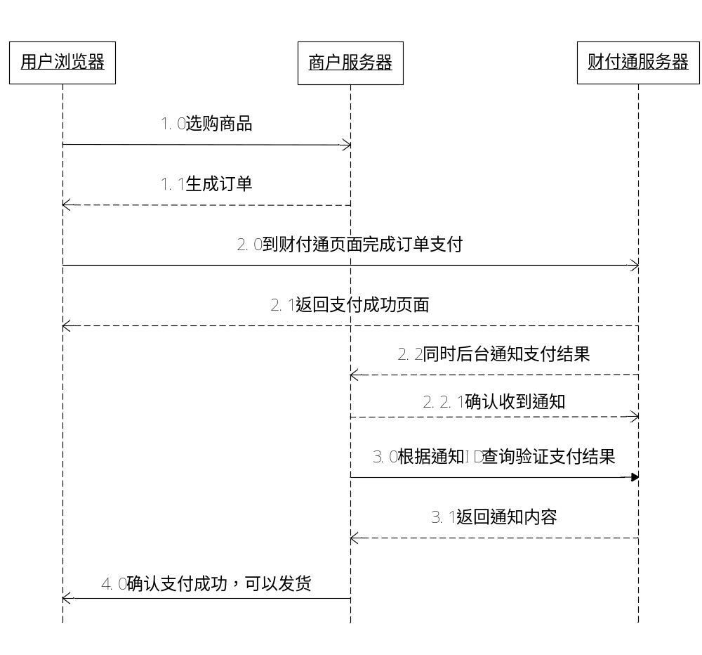
2.0调用支付接口进行支付后，财付通返回支付结果给前台页面，同时会向商户的服务器发送支付是否成功的通知
3.0商户服务器在收到支付结果通知后可以根据通知ID查询通知内容，在确保支付成功后再向用户发送提示信息，这样可以进一步提高安全性，防止伪支付成功结果的诈骗。

交互模式

页面跳转交互模式
页面跳转交互模式是指商户系统与财付通系统的数据交互通过用户浏览器中转进行，是一种非实时的异步交互。
如买家下单买一个商品，商户系统会生成一个支付链接，此链接通过用户的浏览器跳转到财付通系统，财付通通过此链接获取支付请求的参数，这个支付请求用的就是页面跳转交易模式。
用户在财付通页面完成支付后，财付通通过return_url跳转到商户系统。
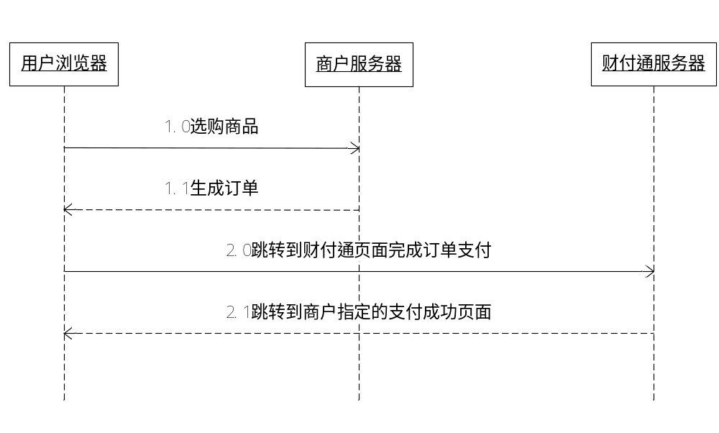

后台系统调用交互模式
后台系统调用交互模式是指商户系统向财付通系统发送请求数据，并同步等待财付通系统处理完毕后返回的响应数据。数据交互是商户服务器与财付通服务器直接通信，一般请求采用http的get或post，应答采用xml数据格式。
如用户在商户系统查询时，商户要确认用户某个订单是否支付成功，可以在服务器上发送一个查询请求，财付通收到请求后把查询结果以xml格式返回给商户，商户处理结果后再显示给用户。
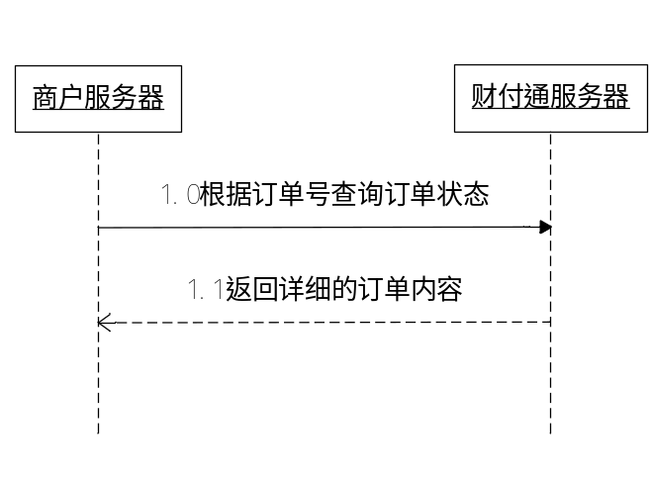

后台通知交互模式
后台通知交互模式是指财付通系统主动向商户系统发送通知数据，并同步等待商户系统处理完毕后返回的响应数据。数据交互是财付通服务器与商户服务器直接通信，一般请求采用http的get或post，应答用字符串格式。
如用户在财付通支付成功后，财付通会在后台通过notify_url向商户系统发起通知，商户处理后成功返回success，失败返回fail或其他字符。
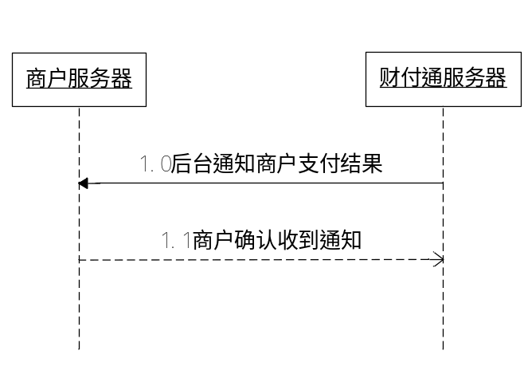

数据格式

GET或POST
采用HTTP标准的GET或POST协议，为了保证接收方接收数据正确，传递的参数如果存在特殊字符（如&、=等）需要进行URL Encode。
GET或POST一般用于页面跳转交互模式的请求和通知、后台系统调用模式的请求、后台通知模式的请求。

XML数据格式
采用标准XML协议，所有参数只存在一级节点中，不采用多级节点嵌套。
<?xml version="1.0" encoding="gb2312" ?>
<root>
<retcode>0</retcode>
<retmsg></retmsg>
<partner>1900000109</partner>
<status>0</status>
<sign>8DB4A013A8B515349C307F1E448CE836</sign>
</root>
一般有返回码retcode参数，0表示调用成功；非0表示调用失败，失败时结果不签名，只有retcode和返回信息retmsg。
XML一般用于后台系统调用模式的应答。

字符串格式
直接以简单字符串作为数据内容，一般用于后台通知模式的接口反馈，表示处理是否成功。
返回结果 | 结果说明
success | 处理成功，财付通系统收到此结果后不再进行后续通知
fail或其他字符 | 处理不成功，财付通收到此结果或者没有收到任何结果，系统通过补单机制（详见第6节）再次通知

数字签名
为了保证数据传输过程中的数据真实性和完整性，我们需要对数据进行数字签名，在接收签名数据之后进行签名校验。
数字签名有两个步骤，先按一定规则拼接要签名的原始串，再选择具体的算法和密钥计算出签名结果。
一般失败的结果不签名。

签名原始串
无论是请求还是应答，无论是用get、post还是xml，签名原始串按以下方式组装成字符串：
1、除sign字段外，所有参数按照字段名的ascii码从小到大排序后使用QueryString的格式（即key1=value1&key2=value2…）拼接而成，空值不传递，不参与签名组串。
2、所有参数是指通信过程中实际出现的所有非空参数，即使是接口中无描述的字段，也需要参与签名组串。如退款接口中无test字段，如果商户请求时或财付通应答时，test有值，test字段也得参与参与签名组串
3、签名原始串中，字段名和字段值都采用原始值，不进行URL Encode。
4、财付通返回的应答或通知消息可能会由于升级增加参数，请验证应答签名时注意允许这种情况。

举例：
调用某个接口，接口有如下字段：
partner、total_fee、desc、attach
实际调用接口时，各字段的值：
partner=1900000109，total_fee=1，desc=a&b，attach=，test=1
正确的签名原始串是：
desc=a&b&partner=1900000109&test=1&total_fee=1
常见的错误有：
desc=a%26b&partner=1900000109&test=1&total_fee=1
desc=a&b&partner=1900000109&total_fee=1
attach=&desc=a&b&partner=1900000109&test=1&total_fee=1
partner=1900000109&total_fee=1&desc=a&b&test=1

签名算法
目前暂只支持MD5签名

MD5签名
MD5 是一种摘要生成算法，通过在签名原始串后加上商户通信密钥的内容，进行MD5运算，形成的摘要字符串即为签名结果。为了方便比较，签名结果统一转换为大写字符。
注意：签名时将字符串转化成字节流时指定的编码字符集应与参数input_charset一致。
MD5签名计算公式：
sign = Md5(原字符串&key=商户密钥). toUpperCase
如：
签名原始串是：input_charset=GBK&partner=1900000109&total_fee=1
商户密钥是：8934e7d15453e97507ef794cf7b0519d
签名的结果为：
sign=md5(input_charset=GBK&partner=1900000109&total_fee=1&key=8934e7d15453e97507ef794cf7b0519d)= 4C513CB879523CA9D717EEA7819DEB0C

补单机制
对后台通知交互模式，如果财付通收到商户的应答不是success或超时，财付通认为通知失败，财付通会通过一定的策略（如30分钟共8次）定期重新发起通知，尽可能提高通知的成功率,但财付通不保证通知最终能成功。
由于存在重新发送后台通知的情况，因此同样的通知可能会多次发送给商户系统。商户系统必须能够正确处理重复的通知。
财付通推荐的做法是，当收到通知进行处理时，首先检查对应业务数据的状态，判断该通知是否已经处理过，如果没有处理过再进行处理，如果处理过直接返回success。在对业务数据进行状态检查和处理之前，要采用数据锁进行并发控制，以避免函数重入造成的数据混乱。

接口

支付接口

业务功能
买家在商户网站拍下商品后，选择财付通付款，商户系统调用财付通支付接口，页面跳转到财付通支付中心或银行。用户完成支付后，财付通把用户引导回商户页面（return_url），同时服务器后台通知商户服务器（notify_url）支付结果。

交互模式
请求：页面跳转交互模式
返回结果+通知：页面跳转交互模式+后台通知交互模式

请求参数列表
请求url：https://gw.tenpay.com/gateway/pay.htm
通过get或post请求
字段名 | 变量名 | 必填 | 类型 | 说明
协议参数
签名方式 | sign_type | 否 | String(8) | 签名类型，取值：MD5、RSA，默认：MD5
接口版本 | service_version | 否 | String(8) | 版本号，默认为1.0
字符集 | input_charset | 否 | String(8) | 字符编码,取值：GBK、UTF-8，默认：GBK。
签名 | sign | 是 | String(32) | 签名
密钥序号 | sign_key_index | 否 | Int | 多密钥支持的密钥序号，默认1
业务参数
银行类型 | bank_type | 否 | String(16) | 银行类型，默认为“DEFAULT”跳转到财付通支付中心。银行直连编码及额度请与技术支持联系
商品描述 | body | 是 | String(32) | 商品描述
附加数据 | attach | 否 | String(127) | 附加数据，原样返回
返回URL | return_url | 是 | String(255) | 交易完成后跳转的URL，需给绝对路径，255字符内，格式如:http://wap.tenpay.com/ tenpay.asp，通过该路径直接将支付结果以Get的方式返回
通知URL | notify_url | 是 | String(255) | 接收财付通通知的URL，需给绝对路径，255字符内，格式如:http://wap.tenpay.com/ tenpay.asp
买方财付通账号 | buyer_id | 否 | String(64) | 买方的财付通账户(QQ 或EMAIL)。若商户没有传该参数，则在财付通支付页面，买家需要输入其财付通账户。
商户号 | partner | 是 | String(10) | 商户号,由财付通统一分配的10位正整数(120XXXXXXX)号
商户订单号 | out_trade_no | 是 | String(32) | 商户系统内部的订单号,32个字符内、可包含字母,确保在商户系统唯一
总金额 | total_fee | 是 | Int | 订单总金额，单位为分
币种 | fee_type | 是 | Int | 现金支付币种,取值：1（人民币）,默认值是1，暂只支持1
用户IP | spbill_create_ip | 是 | String(15) | 订单生成的机器IP，指用户浏览器端IP，不是商户服务器IP
交易起始时间 | time_start | 否 | String(14) | 订单生成时间，格式为yyyyMMddHHmmss，如2009年12月25日9点10分10秒表示为20091225091010。时区为GMT+8 beijing。该时间取自商户服务器
交易结束时间 | time_expire | 否 | String(14) | 订单失效时间，格式为yyyyMMddHHmmss，如2009年12月27日9点10分10秒表示为20091227091010。时区为GMT+8 beijing。该时间取自商户服务器
物流费用 | transport_fee | 否 | Int | 物流费用，单位为分。如果有值，必须保证transport_fee + product_fee=total_fee
商品费用 | product_fee | 否 | Int | 商品费用，单位为分。如果有值，必须保证transport_fee + product_fee=total_fee
商品标记 | goods_tag | 否 | String(32) | 商品标记，优惠券时可能用到

返回结果和通知参数列表
页面返回通过请求中的return_url进行，采用get或post
后台通知通过请求中的notify_url进行，采用get或post
返回结果和通知中的参数一致，包含如下内容：
字段名 | 变量名 | 必填 | 类型 | 说明
协议参数
签名方式 | sign_type | 否 | String(8) | 签名类型，取值：MD5、RSA，默认：MD5
接口版本 | service_version | 否 | String(8) | 版本号，默认为1.0
字符集 | input_charset | 否 | String(8) | 字符编码,取值：GBK、UTF-8，默认：GBK。
签名 | sign | 是 | String(32) | 签名
密钥序号 | sign_key_index | 否 | Int | 多密钥支持的密钥序号，默认1
业务参数
交易模式 | trade_mode | 是 | Int | 1-即时到账  其他保留
交易状态 | trade_state | 是 | Int | 支付结果：  0—成功  其他保留
支付结果信息 | pay_info | 否 | String(64) | 支付结果信息，支付成功时为空
商户号 | partner | 是 | String(10) | 商户号,由财付通统一分配的10位正整数(120XXXXXXX)号
付款银行 | bank_type | 是 | String(16) | 银行类型
银行订单号 | bank_billno | 否 | String(32) | 银行订单号，若为财付通余额支付则为空
总金额 | total_fee | 是 | Int | 支付金额，单位为分，如果discount有值，通知的total_fee + discount = 请求的total_fee
币种 | fee_type | 是 | Int | 现金支付币种,目前只支持人民币,默认值是1-人民币
通知ID | notify_id | 是 | String(128) | 支付结果通知id，对于某些特定商户，只返回通知id，要求商户据此查询交易结果
财付通订单号 | transaction_id | 是 | String(28) | 财付通交易号，28位长的数值，其中前10位为商户号，之后8位为订单产生的日期，如20090415，最后10位是流水号。
商户订单号 | out_trade_no | 是 | String(32) | 商户系统的订单号，与请求一致。
商家数据包 | attach | 否 | String(127) | 商家数据包，原样返回
支付完成时间 | time_end | 是 | String(14) | 支付完成时间，格式为yyyyMMddhhmmss，如2009年12月27日9点10分10秒表示为20091227091010。时区为GMT+8 beijing。该时间取自财付通服务器
物流费用 | transport_fee | 否 | Int | 物流费用，单位分，默认0。如果有值，必须保证transport_fee + product_fee = total_fee
物品费用 | product_fee | 否 | Int | 物品费用，单位分。如果有值，必须保证transport_fee + product_fee=total_fee
折扣价格 | discount | 否 | Int | 折扣价格，单位分，如果有值，通知的total_fee + discount = 请求的total_fee
买家别名 | buyer_alias | 否 | String(64) | 对应买家账号的一个加密串

后台通知结果反馈
财付通后台通过notify_url通知商户，商户做业务处理后，需要以字符串的形式反馈处理结果，内容如下：
返回结果 | 结果说明
success | 处理成功，财付通系统收到此结果后不再进行后续通知
fail或其它字符 | 处理不成功，财付通收到此结果或者没有收到任何结果，系统通过补单机制（详见第6节）再次通知

通知查询接口

业务功能
商户接收到财付通的支付成功通知后，可以通过此接口查询通知的具体内容，以确保通知是从财付通发起的，没有被伪造或篡改过。

交互模式
后台系统调用交互模式

请求参数列表
请求url：https://gw.tenpay.com/gateway/verifynotifyid.xml
通过get或post请求
字段名 | 变量名 | 必填 | 类型 | 说明
协议参数
签名方式 | sign_type | 否 | String(8) | 签名类型，取值：MD5、RSA，默认：MD5
接口版本 | service_version | 否 | String(8) | 版本号，默认为1.0
字符集 | input_charset | 否 | String(8) | 字符编码,取值：GBK、UTF-8，默认：GBK。
签名 | sign | 是 | String(32) | 签名
密钥序号 | sign_key_index | 否 | Int | 多密钥支持的密钥序号，默认1
业务参数
商户号 | partner | 是 | String(10) | 商户号,由财付通统一分配的10位正整数(120XXXXXXX)号
通知ID | notify_id | 是 | String(128) | 支付成功后，财付通系统反馈的通知ID

应答参数列表
数据按XML的格式实时返回
字段名 | 变量名 | 必填 | 类型 | 说明
协议参数
签名方式 | sign_type | 否 | String(8) | 签名类型，取值：MD5、RSA，默认：MD5
接口版本 | service_version | 否 | String(8) | 版本号，默认为1.0
字符集 | input_charset | 否 | String(8) | 字符编码,取值：GBK、UTF-8，默认：GBK。
签名 | sign | 是 | String(32) | 签名
密钥序号 | sign_key_index | 否 | Int | 多密钥支持的密钥序号，默认1
业务参数
返回状态码 | retcode | 是 | Int | 返回状态码，0表示成功，其它未定义
支付状态码 | trade_state | 是 | Int | 支付结果状态码,0表示成功,其它为失败
返回信息 | retmsg | 否 | String(64) | 返回信息，如非空，为错误原因。
交易模式 | trade_mode | 是 | Int | 1-即时到账  其他保留
商户号 | partner | 是 | String(10) | 商户号
付款银行 | bank_type | 是 | String(16) | 银行类型
银行订单号 | bank_billno | 否 | String(32) | 银行订单号，若为财付通余额支付则为空
总金额 | total_fee | 是 | Int | 支付金额，单位为分，如果discount有值，通知的total_fee + discount = 请求的total_fee
币种 | fee_type | 是 | Int | 现金支付币种,目前只支持人民币,默认值是1-人民币
财付通订单号 | transaction_id | 是 | String(28) | 财付通交易号，28位长的数值，其中前10位为商户号，之后8位为订单产生的日期，如20090415，最后10位是流水号。
商户订单号 | out_trade_no | 是 | String(32) | 商户系统的订单号，与请求一致。
商家数据包 | attach | 否 | String(127) | 商家数据包，原样返回
支付完成时间 | time_end | 是 | String(14) | 支付完成时间，格式为yyyyMMddhhmmss，如2009年12月27日9点10分10秒表示为20091227091010。时区为GMT+8 beijing。该时间取自财付通服务器
物流费用 | transport_fee | 否 | Int | 物流费用，单位分，默认0。如果有值，必须保证transport_fee + product_fee = total_fee
物品费用 | product_fee | 否 | Int | 物品费用，单位分。如果有值，必须保证transport_fee + product_fee=total_fee
折扣掉价格 | discount | 否 | Int | 折扣掉价格，单位分，如果有值，通知的total_fee + discount = 请求的total_fee
买家别名 | buyer_alias | 否 | String(64) | 对应买家账号的一个加密串

订单查询接口

业务功能
根据商户订单号或者财付通订单号查询财付通侧记录的具体订单信息。

交互模式
后台系统调用交互模式

请求参数列表
请求url：https://gw.tenpay.com/gateway/normalorderquery.xml
通过get或post请求
字段名 | 变量名 | 必填 | 类型 | 说明
协议参数
签名方式 | sign_type | 否 | String(8) | 签名类型，取值：MD5、RSA，默认：MD5
接口版本 | service_version | 否 | String(8) | 版本号，默认为1.0
字符集 | input_charset | 否 | String(8) | 字符编码,取值：GBK、UTF-8，默认：GBK。
签名 | sign | 是 | String(32) | 签名
密钥序号 | sign_key_index | 否 | Int | 多密钥支持的密钥序号，默认1
业务参数
商户号 | partner | 是 | String(10) | 商户号,由财付通统一分配的10位正整数(120XXXXXXX)号
商户订单号 | out_trade_no | 否 | String(32) | 商户系统内部的订单号, out_trade_no和transaction_id至少一个必填，同时存在时transaction_id优先
财付通订单号 | transaction_id | 否 | String(28) | 财付通交易号, out_trade_no和transaction_id至少一个必填，同时存在时transaction_id优先。对于采用财付通其他支付接口（非本文档7.1接口），查询时只能使用transaction_id，不能使用out_trade_no
通过商户订单号查询 | use_spbill_no_flag | 否 | Int | 若通过接口(https://www.tenpay.com/cgi-bin/v1.0/pay_gate.cgi) 支付的商户订单号来查询，则取值为1；而通过本文档的支付接口的，则无需传值。

应答参数列表
数据按XML的格式实时返回
字段名 | 变量名 | 必填 | 类型 | 说明
协议参数
签名方式 | sign_type | 否 | String(8) | 签名类型，取值：MD5、RSA，默认：MD5
接口版本 | service_version | 否 | String(8) | 版本号，默认为1.0
字符集 | input_charset | 否 | String(8) | 字符编码,取值：GBK、UTF-8，默认：GBK。
签名 | sign | 是 | String(32) | 签名
密钥序号 | sign_key_index | 否 | Int | 多密钥支持的密钥序号，默认1
业务参数
返回状态码 | retcode | 是 | Int | 返回状态码，0表示成功，其他未定义
支付状态码 | trade_state | 是 | Int | 支付结果状态码,0表示成功,其它为失败
返回信息 | retmsg | 否 | String(64) | 返回信息，如非空，为错误原因。
交易模式 | trade_mode | 是 | Int | 1-即时到账  其他保留
商户号 | partner | 是 | String(10) | 商户号
付款银行 | bank_type | 是 | String(16) | 银行类型，默认为“DEFAULT”－财付通，其余参照第9节银行编码
银行订单号 | bank_billno | 否 | String(32) | 银行订单号，若为财付通余额支付则为空
总金额 | total_fee | 是 | Int | 支付金额，单位为分，如果discount有值，通知的total_fee+ discount = 请求的total_fee
币种 | fee_type | 是 | Int | 现金支付币种,目前只支持人民币,默认值是1-人民币
财付通订单号 | transaction_id | 是 | String(28) | 财付通交易号，28位长的数值，其中前10位为商户号，之后8位为订单产生的日期，如20090415，最后10位是流水号。
商户订单号 | out_trade_no | 是 | String(32) | 商户系统的订单号，与请求一致。
是否分账 | is_split | 是 | boolean | 是否分账，false无分账，true分账
是否退款 | is_refund | 是 | boolean | 是否退款，false无退款，true退款
商家数据包 | attach | 否 | String(127) | 商家数据包，原样返回
支付完成时间 | time_end | 是 | String(14) | 支付完成时间，格式为yyyyMMddhhmmss，如2009年12月27日9点10分10秒表示为20091227091010。时区为GMT+8 beijing。该时间取自财付通服务器
物流费用 | transport_fee | 否 | Int | 物流费用，单位分，默认0。如果有值，必须保证transport_fee + product_fee = total_fee
物品费用 | product_fee | 否 | Int | 物品费用，单位分。如果有值，必须保证transport_fee + product_fee = total_fee
折扣掉价格 | discount | 否 | Int | 折扣价格，单位分，如果有值，通知的  total_fee + discount = 请求的total_fee
买家别名 | buyer_alias | 否 | String(64) | 对应买家账号的一个加密串
彩贝积分金额 | cash_ticket_fee | 否 | Int | 彩贝积分金额，单位分，表示用户使用多少彩贝积分金额支付该笔订单。

退款接口

业务功能
商户针对某一个已经成功支付的订单发起退款，操作结果在同一会话中同步返回。
一、退款方式
交易单信息中的银行类型和交易类型确定退款方式，退款方式则确定资金退到银行卡或者财付通账号。
1.如果银行类型能确定是信用卡支付，则退款到支付所用的信用卡，财付通商户管理系统上显示退款方式为“信用卡退款”
2.如果是财付通账户支付，则退款到买家财付通账号，财付通商户管理系统页面上显示退款方式为“退单财付通”
3.如果是快速交易，则可以选择退到支付所用银行卡或指定的财付通账号，退到银行卡则显示退款方式为“退单银行”，退到财付通帐号则显示退款方式为“转账退款”
4.当退银行时，如果退银行失败，资金会退到商户号的现金账号中，商户可以登录mch.tenpay.com手工处理或调用转账退款接口退给指定财付通账号。
说明：退到财付通帐号是即时到账；退到银行卡则是非实时的，每个银行的处理速度不同，一般发起退款后1-3个工作日内到账。
二、退款限制
商户在退款操作时应该注意退款限制，避免发起不会成功的退款请求，下面是主要的退款限制：
1.在财付通系统中，只要退款累计金额不超过交易单支付总额，一笔交易单可以多次退款，退款申请单号（退款接口中有此参数）唯一确定一次退款，而不是交易单号确定一次退款。退款申请单号由商户生成，所以商户一定要保证退款申请单的唯一性。商家在退款过程中要特别注意，只有在能确定退款失败的情况下，才能重新发起另一笔退款。
2.目前大多数银行都支持全额退款和部分退款，但是也有少数银行不支持全额退款或部分退款，或者不支持退款。在这种情况下，商户可以与买家协调，退到指定的财付通帐号。

交互模式
后台系统调用交互模式

请求参数列表
请求url：https://mch.tenpay.com/refundapi/gateway/refund.xml
通过get或post请求
字段名 | 变量名 | 必填 | 类型 | 说明
协议参数
签名方式 | sign_type | 否 | String(8) | 签名类型，取值：MD5、RSA，默认：MD5
字符集 | input_charset | 否 | String(8) | 字符编码,取值：GBK、UTF-8，默认：GBK。
签名 | sign | 是 | String(32) | 签名
密钥序号 | sign_key_index | 否 | Int | 多密钥支持的密钥序号，默认1
接口版本 | service_version | 是 | String(8) | 版本号，默认为1.1
业务参数
商户号 | partner | 是 | String(10) | 商户号,由财付通统一分配的10位正整数(120XXXXXXX)号
商户订单号 | out_trade_no | 否 | String(32) | 商户系统内部的订单号, out_trade_no和transaction_id至少一个必填，同时存在时transaction_id优先
财付通订单号 | transaction_id | 否 | String(28) | 财付通交易号, out_trade_no和transaction_id至少一个必填，同时存在时transaction_id优先
商户退款单号 | out_refund_no | 是 | String(32) | 商户退款单号，32个字符内、可包含字母,确保在商户系统唯一。同个退款单号多次请求，财付通当一个单处理，只会退一次款。如果出现退款不成功，请采用原退款单号重新发起，避免出现重复退款。
总金额 | total_fee | 是 | Int | 订单总金额，单位为分
退款金额 | refund_fee | 是 | Int | 退款总金额,单位为分,可以做部分退款
操作员 | op_user_id | 是 | Int | 操作员帐号,默认为商户号
操作员密码 | op_user_passwd | 是 | String(32) | 账号密码，明文密码做MD5后的值
接收人帐号 | recv_user_id | 否 | String(64) | 转账退款接收退款的财付通帐号。  一般无需填写，只有退银行失败，资金转入商户号现金账号时（即状态为转入代发，查询返回的refund_status是7或11），填写原退款单号并填写此字段，资金才会退到指定财付通账号。其他情况此字段忽略
接收人姓名 | reccv_user_name | 否 | String(32) | 转账退款接收退款的姓名(需与接收退款的财付通帐号绑定的姓名一致)
通过商户订单号退款 | use_spbill_no_flag | 否 | Int | 若通过接口(https://www.tenpay.com/cgi-bin/v1.0/pay_gate.cgi) 支付的商户订单号来退款，则取值为1；而通过本文档支付接口的，则无需传值。

应答参数列表
数据按XML的格式实时返回
字段名 | 变量名 | 必填 | 类型 | 说明
协议参数
签名方式 | sign_type | 否 | String(8) | 签名类型，取值：MD5、RSA，默认：MD5
字符集 | input_charset | 否 | String(8) | 字符编码,取值：GBK、UTF-8，默认：GBK。
签名 | sign | 是 | String(32) | 签名
业务参数
返回状态码 | retcode | 是 | Int | 返回状态码，0表示成功，其他未定义；  返回非0状态码时，其他参数无效。
返回信息 | retmsg | 否 | String(64) | 返回信息，如非空，为错误原因。
商户号 | partner | 是 | String(10) | 商户号
财付通订单号 | transaction_id | 是 | String(28) | 财付通交易号，28位长的数值，其中前10位为商户号，之后8位为订单产生的日期，如20090415，最后10位是流水号。
商户订单号 | out_trade_no | 是 | String(32) | 商户系统内部的订单号
商户退款单号 | out_refund_no | 是 | String(32) | 商户退款单号
财付通退款单号 | refund_id | 是 | String(28) | 财付通退款单号
退款渠道 | refund_channel | 是 | Int | 退款渠道,0:退到财付通、1:退到银行
退款金额 | refund_fee | 是 | Int | 退款总金额,单位为分,可以做部分退款
退款状态 | refund_status | 是 | Int | 退款状态：  4，10：退款成功。  3，5，6：退款失败。  8，9，11：退款处理中。  1，2：未确定，需要商户原退款单号重新发起。  7：转入代发，退款到银行发现用户的卡作废或者冻结了，导致原路退款银行卡失败，资金回流到商户的现金帐号，需要商户人工干预，通过线下或者财付通转账的方式进行退款。
接收人帐号 | recv_user_id | 否 | String(64) | 转账退款接收退款的财付通帐号
接收人姓名 | reccv_user_name | 否 | String(32) | 转账退款接收退款的姓名(需与接收退款的财付通帐号绑定的姓名一致)

退款明细查询接口

业务功能
根据商户订单号、财付通订单号、商户退款单号、财付通退款单号查询退款记录的具体信息。

交互模式
后台系统调用交互模式

请求参数列表
请求url： https://gw.tenpay.com/gateway/normalrefundquery.xml
通过get或post请求
字段名 | 变量名 | 必填 | 类型 | 说明
协议参数
签名方式 | sign_type | 否 | String(8) | 签名类型，取值：MD5、RSA，默认：MD5
字符集 | input_charset | 否 | String(8) | 字符编码,取值：GBK、UTF-8，默认：GBK。
签名 | sign | 是 | String(32) | 签名
密钥序号 | sign_key_index | 否 | Int | 多密钥支持的密钥序号，默认1
业务参数
商户号 | partner | 是 | String(10) | 商户号,由财付通统一分配的10位正整数(120XXXXXXX)号
商户订单号 | out_trade_no | 否 | String(32) | 商户系统内部的订单号, out_trade_no和transaction_id、out_refund_no、refund_id至少一个必填，同时存在时以优先级高为准，优先级为：  refund_id>out_refund_no>transaction_id>out_trade_no
财付通订单号 | transaction_id | 否 | String(28) | 财付通订单号, out_trade_no和transaction_id、out_refund_no、refund_id至少一个必填，同时存在时以优先级高为准，优先级为：  refund_id>out_refund_no>transaction_id>out_trade_no
商户退款单号 | out_refund_no | 否 | String(32) | 商户退款单号, out_trade_no和transaction_id、out_refund_no、refund_id至少一个必填，同时存在时以优先级高为准，优先级为：  refund_id>out_refund_no>transaction_id>out_trade_no
财付通退款单号 | refund_id | 否 | String(28) | 财付通退款单号, out_trade_no和transaction_id、out_refund_no、refund_id至少一个必填，同时存在时以优先级高为准，优先级为：  refund_id>out_refund_no>transaction_id>out_trade_no
通过商户订单号退款查询 | use_spbill_no_flag | 否 | Int | 若通过接口(https://www.tenpay.com/cgi-bin/v1.0/pay_gate.cgi) 支付的商户订单号来退款，则取值为1；而通过本文档支付接口的，则无需传值。

应答参数列表
数据按XML的格式实时返回
字段名 | 变量名 | 必填 | 类型 | 说明
协议参数
签名方式 | sign_type | 否 | String(8) | 签名类型，取值：MD5、RSA，默认：MD5
字符集 | input_charset | 否 | String(8) | 字符编码,取值：GBK、UTF-8，默认：GBK。
签名 | sign | 是 | String(32) | 签名
业务参数
返回状态码 | retcode | 是 | Int | 返回状态码，0表示成功，其他未定义
返回信息 | retmsg | 否 | String(64) | 返回信息，如非空，为错误原因。
商户号 | partner | 是 | String(10) | 商户号
商户订单号 | out_trade_no | 是 | String(32) | 商户系统内部的订单号
财付通订单号 | transaction_id | 是 | String(28) | 财付通交易号，28位长的数值，其中前10位为商户号，之后8位为订单产生的日期，如20090415，最后10位是流水号。
退款笔数 | refund_count | 是 | Int | 退款记录数
商户退款单号 | out_refund_no_$n | 是 | String(32) | 商户退款单号，32个字符内、可包含字母,确保在商户系统唯一
财付通退款单号 | refund_id_$n | 是 | String(28) | 财付通退款单号
退款渠道 | refund_channel_$n | 是 | Int | 退款渠道,0退到财付通、1退到银行
退款金额 | refund_fee_$n | 是 | Int | 退款总金额,单位为分,可以做部分退款
退款状态 | refund_state_$n | 是 | Int | 退款状态：  4，10：退款成功。  3，5，6：退款失败。  8，9，11：退款处理中。  1，2：未确定，需要商户原退款单号重新发起。  7：转入代发，退款到银行发现用户的卡作废或者冻结了，导致原路退款银行卡失败，资金回流到商户的现金帐号，需要商户人工干预，通过线下或者财付通转账的方式进行退款。
接收人帐号 | recv_user_id_$n | 否 | Int | 转账退款接收退款的财付通帐号
接收人姓名 | reccv_user_name_$n | 否 | String(32) | 转账退款接收退款的姓名(需与接收退款的财付通帐号绑定的姓名一致)
PS:
$n表示记录的序号，取值为0~($ refund_count -1)，例如refund_count指示返回的退款记录有2条。第一条序号为“0”，第二条序号为“1”。

对账单下载接口

业务功能
商户对指定日期的对账单发起查询，财付通实时返回该天所有订单的信息。本接口只能下载昨天及昨天之前的对账单，并且如果是下载昨天的对账单需要在今天早上7点以后进行，否则下载会不成功。

交互模式
后台系统调用交互模式

请求参数列表
请求url：http://mch.tenpay.com/cgi-bin/mchdown_real_new.cgi
通过post请求
字段名 | 变量名 | 必填 | 说明
商户号 | spid | 是 | 商户号 （如1201200001）
订单日期 | trans_time | 是 | 下载交易单的日期，格式： 2007-12-26
当前时间 | stamp | 是 | UNIX时间戳
返回结果签名类型 | cft_signtype | 否 | 0:默认值，不需要财付通签名，效率最高；  其他保留
订单类型 | mchtype | 否 | 下载对账单类型  0：默认值，返回当日所有订单；  1：返回当日成功支付的订单  2：返回当日退款的订单
签名 | sign | 是 | MD5签名  原串按照上面字段顺序再加商户key，例如：  “spid=2000000501&trans_time=2007-12-26&stamp=1198661222&cft_signtype=1&mchtype=1&key=$key”。其中key可以登录商户系统修改。  如字段值为空，则不参与签名。如mchtype未输入，则MD5签名原始串为：  “spid=2000000501&trans_time=2007-12-26&stamp=1198661222& cft_signtype=1&key=$key” 。  注意：以上拼凑值不要有空格！  使用标准MD5算法对该字符串进行加密，加密结果全部转换成小写后，即为我们所需的MD5 校验码

应答参数列表
数据以文本表格的方式返回，第一行为表头，后面各行为对应的字段内容
成功返回对账单时，每笔记录一行，每行以\r\n结束。
- 第一行为表头，根据请求下载的对账单类型不同而不同(由mchtype决定), 目前有
    - 当日所有订单
交易时间,财付通订单号,商家订单号,支付类型,银行订单号,交易状态,订单交易金额,退款单号,退款金额,退款状态,交易说明
注意：1.如果一笔订单在同一天内支付成功，并且退款成功，那么同一个单号在对账单中就会出现两笔流水，一笔是支付的流水（订单交易金额不为0），另外一笔是退款的流水（退款金额不为0，退款单号非空）
2.对账单中退款流水的“退款状态”都是返回的“退款成功”，支付流水的“退款状态”都是返回空值。商户成功提交退款请求，退款流水就会在退款提交日的对账单中出现。
    - 当日成功支付的订单
支付成功时间,财付通订单号,商家订单号,支付类型,银行订单号,支付金额（元）,订单状态,交易说明
    - 当日退款的订单
退款申请时间,退款成功时间,支付成功时间,商户订单号,财付通订单号,支付类型,银行订单号,退款单号,交易状态,订单金额,退款金额,退款状态,交易说明
- 从第二行起，为数据记录，各参数以逗号分隔，参数前增加`符号，为标准键盘1左边键的字符，字段顺序与表头一致。如：
交易时间,财付通订单号,商家订单号,支付类型,银行订单号,交易状态,订单交易金额,退款单号,退款金额,退款状态,交易说明
`2010-05-14 15:10:16, `1900000107201005140000000400, `100514151127600183,财付通余额, `,转入退款,0.50, `0,0.00,`, 短信套餐
`2010-05-14 15:10:16, `1900000107201005140000000400, `100514151127600183,财付通余额, `,转入退款,0.00, `201005140000959629,0.50,退款成功, 短信套餐
`2010-05-14 15:40:07, `1900000107201005140000000021, `2010051421,财付通余额, `,用户已支付,0.01, `0,0.00,`, FlightTicket
…
总交易单数, 总交易金额, 总退款金额
70,1234.69,541.14,
返回失败时，只显示错误码和错误内容，如
<html>
<body>
03020003:该日期对帐单还没有生成
</body>
</html>

实例
假设场景如下：
商户开了一个服装网店，售卖各种男女式衬衫，一名用户小A在网店中选购了一件男式衬衫，然后通过财付通的账户支付了货款，商户在收到财付通的支付成功通知后，主动又发起一次通知查询请求，财付通实时返回了通知的内容，然后商户确认交易成功并提示用户注意查收货物。过了一天小A又登录到商户网站上查询自己的订单状态，此时商户系统根据小A的订单号向财付通发起订单查询请求，财付通实时返回了订单的详细信息，商户根据收到的订单信息再结合自己的发货情况给小A返回了一个完整的订单执行情况。小A高兴地看到自己的衬衫已经发出。
业务流程实现如下：
支付请求:
https://gw.tenpay.com/gateway/pay.htm?sign_type=MD5&bank_type=&body=男士衬衫一件&return_url=http://www.paipai.com/shop1/payresult.jsp&notify_url=http://www.paipai.com/shop1/paynotify.jsp&partner=1200000107&out_trade_no=2010051111380001&total_fee=19800&spbill_create_ip=192.168.0.122&sign=8DB4A013A8B515349C307F1E448CE836
支付返回结果：http://www.paipai.com/shop1/payresult.jsp?pay_result=0&pay_info=&partner=1200000107&bank_type=&total_fee=19800&notify_id=123456789012345678901234567890&transaction_id=1200000107201005111153328847&out_trade_no=2010051111380001&time_end=20100511115436&sign=8DB4A01356B515349C30788E448CE836
支付成功通知：
http://www.paipai.com/shop1/paynotify.jsp?pay_result=0&pay_info=&partner=1200000107&bank_type=&total_fee=19800&notify_id=123456789012345678901234567890&transaction_id=1200000107201005111153328847&out_trade_no=2010051111380001&time_end=20100511115436&sign=8DB4A01356B515349D30788E448CE836

商户接到通知后返回处理结果：
success
商户根据通知ID发起通知查询请求：
https://gw.tenpay.com/gateway/verifynotifyid.xml?partner=1200000107&notify_id=123456789012345678901234567890&sign=8DB4A01345B515349C30788E448CE836
财付通返回通知查询结果：
<?xml version="1.0" encoding="gb2312" ?>
<root>
<retcode>0</retcode>
<retmsg></retmsg>
<trade_state>0</trade_state>
<partner>1200000107</partner>
<bank_type></bank_type>
<total_fee>19800</total_fee>
<transaction_id>1200000107201005111153328847</transaction_id>
<out_trade_no>2010051111380001</out_trade_no>
<time_end>20100511115436</time_end>
<sign>8DB4A013A8B515347C307F1E448CE836</sign>
</root>

第二天商户向财付通发起订单查询请求：
https://gw.tenpay.com/gateway/normalorderquery.xml?partner=1200000107&out_trade_no=2010051111380001
财付通返回订单查询结果：
<?xml version="1.0" encoding="gb2312" ?>
<root>
<retcode>0</retcode>
<retmsg></retmsg>
<trade_state>0</trade_state>
<partner>1200000107</partner>
<bank_type></bank_type>
<total_fee>19800</total_fee>
<transaction_id>1200000107201005111153328847</transaction_id>
<out_trade_no>2010051111380001</out_trade_no>
<time_end>20100511115436</time_end>
<is_split>false</is_split>
<is_refund>false</is_refund>
<sign>8DB4A013A8B515347C307F1E878CE836</sign>
</root>

风控策略
为了防止诈骗，支付时财付通会验证支付请求链接的信息：
1、支付请求时判断spbill_create_ip字段（用户的IP），本字段参与签名，详细见文档。
在支付时我们判断这个IP与支付时客户的IP是否一致。如果不一致则会提示风险控制信息，无法支付。
2、支付请求时获取HTTP相关信息Referer属性与申请的域名相比较。在IE下提交支付请求到财付通时，如果使用window.location 、 window.open函数跳转会导致Referer丢失，建议请直接使用form表单、redirect方式提交。
若想使用window.open或者window.location方式，可以考虑以下代码：
<html>
<body>
</body>
//注意！！函数是在body中创建节点，页面节点必须有body标签
<script>
function goTo(url) {
var a = document.createElement("a");
if(!a.click) { //only IE has this (at the moment);
window.location = url;
return;
}
a.setAttribute("href", url);
a.style.display = "none";
document.body.appendChild(a);
a.click();
}
goTo("https://www.tenpay.com/");
</script>
请注意：
记得js需要放在</body>后面。
另：若用户想弹出新的画面，可考虑以下增加以下代码：a.setAttribute("target","_blank");
3、商户风控问题：
a、 商户用内网进行测试支付时，提示被拦截，具体原因与上面2个因素有关。内网时，Referer为localhost，spbill_create_ip为127.0.0.1，这种情况下，建议商户的测试支付总金额不要超过100分，就可以正常测试。
b、商户内网测试正常（虽然refer和spbill_create_ip不正确，但是测试金额小于100分，故没有被拦截），在正式服务器上线时，提示被拦截，这种情况下，一般与上面2个因素有关。根据具体情况进行 修复。
c、若发生referer和spbill_create_ip的值都存在，仍提示风险控制拦截，这种情况下商户可以到商户管理系统(mch.tenpay.com)上添加域名，建议添加一级域名，保证支付正常进行。

注意事项
- out_trade_no需要保证在商户号下全局唯一，建议使用“日期+序列号”的方式。如果out_trade_no相同，其它核心信息不同，财付通会拒绝支付；如果out_trade_no相同，其它核心信息也相同，财付通会当同个订单处理。
- 所有涉及到金额的单位都是分，最小的单位是1分，不能有小数出现。
- notify_url是财付通服务器从后台直接发起请求到商户服务器，商户处理时不能检查用户的cookie或session；商户更新DB等发货流程需要完整在notify_url完成，以确保掉单时，财付通补单能成功补上
- notify_url有可能重复通知，商户需要做去重处理，避免多次发货。
- notify_url收到的通知，商户处理成功或检查订单已经处理，需要返回处理成功的标志“success”，以告知财付通不再通知。
- notify_id的有效期是10分钟，请商户收到通知后尽快发起查询。

